Об утверждении регламентов государственных услуг
Утративший силу
Постановление акимата Костанайской области от 21 декабря 2012 года № 580. Зарегистрировано Департаментом юстиции Костанайской области 25 декабря 2012 года № 3950. Утратило силу - Постановлением акимата Костанайской области от 20 ноября 2013 года № 508
Примечание РЦПИ.
В тексте сохранена авторская орфография и пунктуация.
Сноска. Утратило силу - Постановлением акимата Костанайской области от 20.11.2013 № 508 (вводится в действие со дня подписания).
В соответствии с пунктом 4 статьи 9-1 Закона Республики Казахстан от 27 ноября 2000 года "Об административных процедурах" акимат Костанайской области ПОСТАНОВЛЯЕТ:
1. Утвердить прилагаемые регламенты государственных услуг:
1) "Принятие местными исполнительными органами области решения по закреплению охотничьих угодий и рыбохозяйственных водоемов и (или) участков за пользователями животным миром и установлению сервитутов для нужд охотничьего и рыбного хозяйства";
2) "Выдача лесорубочного и лесного билета".
2. Настоящее постановление вводится в действие по истечении десяти календарных дней после дня его первого официального опубликования.
Аким области Н. Садуакасов
СОГЛАСОВАНО:
Начальник государственного
учреждения (ГУ) "Костанайская
областная территориальная
инспекция лесного и охотничьего
хозяйства Комитета лесного и
охотничьего хозяйства
Министерства сельского
хозяйства Республики Казахстан"
_________________ М. Бегимбетов
Начальник ГУ "Тобыл-Торгайская
межобластная бассейновая
инспекция рыбного хозяйства
Комитета рыбного хозяйства
Министерства сельского
хозяйства Республики Казахстан"
___________________ Н. Сарсенов
Начальник ГУ "Управление
природных ресурсов и регулирования
природопользования акимата
Костанайской области"
_____________________ К. Тулеубаев
Утвержден
постановлением акимата
от 21 декабря 2012 года № 580
Регламент государственной услуги
"Принятие местными исполнительными органами
области решения по закреплению охотничьих
угодий и рыбохозяйственных водоемов и (или)
участков за пользователями животным миром
и установлению сервитутов для нужд охотничьего
и рыбного хозяйства"
1. Основные понятия
1. В настоящем регламенте государственной услуги "Принятие местными исполнительными органами области решения по закреплению охотничьих угодий и рыбохозяйственных водоемов и (или) участков за пользователями животным миром и установлению сервитутов для нужд охотничьего и рыбного хозяйства" (далее - Регламент) используются следующие понятия:
1) Комитет – Комитет лесного и охотничьего хозяйства Министерства сельского хозяйства Республики Казахстан;
2) получатели государственной услуги – физические и юридические лица.
2. Общие положения
2. Государственная услуга "Принятие местными исполнительными органами области решения по закреплению охотничьих угодий
и рыбохозяйственных водоемов и (или) участков за пользователями животным миром и установлению сервитутов для нужд охотничьего и рыбного хозяйства" (далее – государственная услуга) оказывается получателям государственной услуги и осуществляется в порядке, установленном стандартом государственной услуги "Принятие местными исполнительными органами области решения по закреплению охотничьих угодий и рыбохозяйственных водоемов и (или) участков за пользователями животным миром и установлению сервитутов для нужд охотничьего и рыбного хозяйства", утвержденным постановлением Правительства Республики Казахстан от 31 августа 2012 года № 1108 "Об утверждении стандартов государственных услуг в области сельского хозяйства и внесении изменений в постановление Правительства Республики Казахстан от 20 июля 2010 года № 745 "Об утверждении реестра государственных услуг оказываемых физическим и юридическим лицам" (далее - Стандарт) и Регламентом.
3. Государственная услуга оказывается государственными учреждениями:
"Костанайская областная территориальная инспекция лесного
и охотничьего хозяйства Комитета лесного и охотничьего хозяйства Министерства сельского хозяйства Республики Казахстан" (далее - Инспекция 1);
"Тобол-Торгайская межобластная бассейновая инспекция рыбного хозяйства Комитета рыбного хозяйства Министерства сельского хозяйства Республики Казахстан" (далее - Инспекция 2);
"Управление природных ресурсов и регулирования природопользования акимата Костанайской области" (далее – Управление).
4. Форма оказываемой государственной услуги: не автоматизированная.
5. Государственная услуга осуществляется на основании:
1) подпункта 4) пункта 2 статьи 10 и статьи 40 Закона Республики Казахстан от 9 июля 2004 года "Об охране, воспроизводстве и использовании животного мира";
2) постановления Правительства Республики Казахстан от 21 января 2005 года № 40 "Об утверждении Правил проведения конкурса
по закреплению охотничьих угодий и квалификационных требований, предъявляемых к участникам конкурса";
3) постановления Правительства Республики Казахстан от 4 февраля 2005 года № 102 "Об утверждении Правил проведения конкурса по закреплению рыбохозяйственных водоемов и (или) участков и квалификационных требований, предъявляемых к участникам конкурса";
4) постановления Правительства Республики Казахстан от 31 августа 2012 года № 1108 "Об утверждении стандартов государственных услуг в области сельского хозяйства и внесении изменений в постановление Правительства Республики Казахстан от 20 июля 2010 года № 745 "Об утверждении реестра государственных услуг оказываемых физическим и юридическим лицам".
6. Государственная услуга оказывается бесплатно.
7. Результатом государственной услуги является выдача постановления акимата Костанайской области (далее - акимат) о закреплении охотничьих угодий или рыбохозяйственных водоемов и (или) участков за получателем государственной услуги (далее – постановление) на бумажном носителе, либо мотивированный письменный отказ в оказании государственной услуги (далее – мотивированный отказ).
3. Требования к порядку оказания
государственной услуги
8. Государственная услуга оказывается по местонахождению Инспекции 1, Инспекции 2, и Управления, где предусмотрены условия для обслуживания получателей государственных услуг, в том числе для лиц
с ограниченными физическими возможностями. Залы ожидания оснащены информационными стендами с образцами заполненных бланков.
9. Государственная услуга предоставляется в соответствии
с установленным графиком работы:
Инспекция 1, Управление - с 9.00 часов до 18.00 часов, с перерывом на обед с 13.00 до 14.00 часов;
Инспекция 2 - с 9.00 часов до 18.30 часов, с перерывом на обед с 13.00 до 14.30 часов, за исключением праздничных и выходных дней (суббота, воскресенье). Прием осуществляется в порядке очереди без предварительной записи и ускоренного обслуживания.
10. Полная информация о государственной услуге располагается на Интернет-ресурсе Министерства сельского хозяйства Республики Казахстан www.minagri.gov.kz и в органах, адреса которых указаны в приложениях 1, 2, 3 Стандарта.
11. Государственная услуга предоставляется в сроки, в соответствии с пунктом 7 Стандарта.
12. В предоставлении государственной услуги получателю государственных услуг будет отказано в случаях, предусмотренных пунктом 17 Стандарта.
13. Этапы оказания государственной услуги с момента получения заявления от получателя государственной услуги до момента выдачи результата государственной услуги:
1) при проведении конкурса по закреплению охотничьих угодий
и рыбохозяйственных водоемов и (или) участков:
получатель государственной услуги подает заявление по формам согласно приложениям 4 или 6 Стандарта и документы в соответствии с пунктами 11 и 12 Стандарта секретарю конкурсной комиссии, находящегося по адресу, указанному в объявлении о проведении конкурса;
конкурсная комиссия рассматривает конкурсные заявки, определяет степень соответствия физического или юридического лица квалификационным требованиям, предъявляемым к получателям государственной услуги по закреплению охотничьих угодий или рыбохозяйственных водоемов и (или) участков, определяет победителя конкурса, о чем в течение десяти рабочих дней со дня вскрытия конвертов с конкурсными заявками составляется протокол;
секретарь конкурсной комиссии, в течение трех рабочих дней со дня подведения итогов конкурса, направляет участникам конкурса и в акимат протокол об итогах конкурса;
на основании протокола конкурсной комиссии Управление обеспечивает подписание постановления акимата о закреплении охотничьих угодий и рыбохозяйственных водоемов и (или) участков за получателем государственной услуги, в течение пяти рабочих дней со дня получения протокола об итогах конкурса;
секретарь конкурсной комиссии выдает получателю государственной услуги постановление акимата, либо мотивированный отказ в выдаче постановления.
2) при закреплении охотничьих угодий на земельных участках, находящихся в частной собственности или во временном землепользовании получателей государственной услуги, а также при перезакреплении охотничьих угодий, срок закрепления по которым истек:
получатель государственной услуги подает заявление в произвольной форме в канцелярию Инспекции 1;
инспектор Инспекции 1 принимает, регистрирует документы и подготавливает заключение о соответствии или несоответствии получателя государственной услуги квалификационным требованиям для направления в Комитет;
Комитет принимает и регистрирует заключение Инспекции 1, подготавливает представление или мотивированный отказ и направляет в акимат;
акимат принимает и регистрирует представление или мотивированный отказ Комитета, передает руководителю для ознакомления и направляет представление в Управление, а мотивированный отказ в Инспекцию 1;
Управление принимает, регистрирует представление Комитета и готовит проект постановление акимата;
инспектор Инспекции 1 выдает получателю государственной услуги постановление акимата о закреплении охотничьего хозяйства за получателем государственной услуги, либо мотивированный отказ.
14. Минимальное количество лиц, осуществляющих прием документов для оказания государственной услуги в территориальных инспекциях, составляет один инспектор.
4. Описание порядка действий
(взаимодействия) в процессе оказания
государственной услуги
15. При сдаче конкурсной заявки получателем государственной услуги, ему выдается расписка в соответствии с пунктом 15 Стандарта.
Факт подачи заявления фиксируется в специальном журнале регистрации заявок, который ведет секретарь конкурсной комиссии.
16. Описание действий структурно-функциональных единиц
(далее - СФЕ), участвующих в процессе оказания государственной услуги указано в приложении 1 (таблицы 1.1, 1.2) Регламента.
17. Текстовое табличное описание последовательности и взаимодействие административных действий (процедур) каждой СФЕ с указанием срока выполнения каждого административного действия (процедуры) приведено в приложении 1 (таблицы 2.1, 2.2, 2.3, 2.4) к Регламенту.
18. Схемы, отражающие взаимосвязь между логической последовательностью административных действий в процессе оказания государственной услуги, приведены в приложении 2 к Регламенту.
19. Постановление выдается при личном посещении получателя государственной услуги, при предъявлении документа удостоверяющего личность получателя государственной услуги или доверенности на его получение.
5. Ответственность должностных лиц,
оказывающих государственную услугу
20. Должностные лица за ненадлежащее оказание государственной услуги несут ответственность в соответствии с действующим законодательством Республики Казахстан.
Приложение 1
к регламенту государственной
услуги "Принятие местными
исполнительными органами области
решения по закреплению охотничьих
угодий и рыбохозяйственных водоемов
и (или) участков за пользователями
животным миром и установлению
сервитутов для нужд охотничьего
и рыбного хозяйства"
Описание действий структурно-функциональных
единиц, участвующих в процессе оказания
государственной услуги
Таблица 1.1. Описание действий
СФЕ – при проведении конкурса
Действия основного процесса (хода, потока работ)
1 | № действия  (хода, потока  работ) | 1 | 2 | 3
2 | Наименование  СФЕ | Секретарь  конкурсной  комиссии | Конкурсная  комиссия | Секретарь  конкурсной  комиссии
3 | Наименование  действия  (процесса,  процедуры,  операции) и их  описание. | Прием и  регистрация  конкурсной  заявки. | Рассмотрение  конкурсных заявок  и определение  победителя  конкурса. | Направление  протокола об  итогах конкурса  участникам  конкурса и в  акимат.
4 | Форма  завершения  (данные,  документ, организационно-  распорядительное  решение) | Представление  конкурсной  заявки на  рассмотрение  конкурсной  комиссии. | Протокол об итогах  конкурса. | Письмо о  направлении  протокола.
5 | Сроки исполнения | Не более 30  минут | 10 рабочих дней со  дня вскрытия  конвертов с  конкурсной  заявкой. | 3 рабочих дня  со дня  подведения  итогов  конкурса.
6 | Номер следующего  действия | 2 | 3 | 4
Продолжение таблицы:
Действия основного процесса (хода, потока работ)
1 | № действия  (хода, потока  работ) | 4 | 5 | 6
2 | Наименование  СФЕ | Акимат | Руководитель  акимата | Ответственный  исполнитель  Управления
3 | Наименование  действия  (процесса,  процедуры,  операции) и их  описание. | Прием и  регистрация  протокола об  итогах  конкурса. | Ознакомление с  протоколом об  итогах конкурса,  определение  ответственного  исполнителя. | Обеспечивает  подписание  постановления  акимата о  закреплении  охотничьих  угодий и  рыбохозяйстве-  нных водоемов и  (или) участков  за получателем  государственной  услуги –  победители  конкурса.
4 | Форма завершения  (данные,  документ,  организационно-  распорядительное  решение) | Передача  протокола об  итогах  конкурса  руководителю  акимата. | Наложение  резолюции,  отправка протокола  об итогах  проведения  конкурса  ответственному  исполнителю. | Передача  проекта  постановления  руководителю  акимата.
5 | Сроки исполнения | Не более 30  минут. | Не более 1 часа. | 5 рабочих дней.
6 | Номер следующего  действия | 5 | 6 | 7
Продолжение таблицы:
Действия основного процесса (хода, потока работ)
1 | № действия (хода,  потока работ) | 7 | 8
2 | Наименование СФЕ | Руководитель  акимата | Секретарь конкурсной  комиссии
3 | Наименование  действия (процесса,  процедуры,  операции) и их  описание. | Рассмотрение  проекта  постановления  акимата о  закреплении  охотничьих угодий и  рыбохозяйственных  водоемов и (или)  участков за  получателем  государственной  услуги – победитель  конкурса. | Получает постановление  акимата и выдает получателю  государственной услуги либо  выдает мотивированный  отказ.
4 | Форма завершения  (данные, документ,  организационно-  распорядительное  решение) | Подписание проекта  постановление  акимата. | Роспись получателя  государственной услуги
5 | Сроки исполнения | Не более 1 часа. | Не более 30 минут.
6 | Номер следующего  действия | 8 | -
Таблица 1.2. Описание действий
СФЕ – при закреплении охотничьих угодий на
земельных участках, находящихся в частной
собственности или во временном землепользовании
получателей государственной услуги,
а также при перезакреплении охотничьих
угодий, срок по которым истек
Действия основного процесса (хода, потока работ)
1 | № действия  (хода, потока  работ) | 1 | 2 | 3
2 | Наименование  СФЕ | Инспектор  Инспекции 1 | Руководитель  Инспекции 1 | Ответственный  исполнитель  Инспекции 1
3 | Наименование  действия  (процесса,  процедуры,  операции) и их  описание. | Прием и  регистрация  документов. | Ознакомление с  документами,  определение  ответственного  исполнителя. | Рассматривает  документы и  подготавливает  заключение о  соответствии  получателя  государственной  услуги  квалификационным  требованиям  (а при  перезакреплении  охотничьих  угодий, срок по  которым истек,  также о  выполнении  договорных  обязательств).
4 | Форма завершения  (данные,  документ,  организационно-  распорядительное  решение) | Направление  документов  руководителю  Инспекции для  наложения  резолюции. | Наложение  резолюции,  отправка  документов  ответственному  исполнителю. | Заключение,  передача  заключения  руководителю  Инспекции для  подписания.
5 | Сроки исполнения | Не более 30  минут | Не более 1  часа | 10 рабочих дней
6 | Номер следующего  действия | 2 | 3 | 4
Продолжение таблицы:
Действия основного процесса (хода, потока работ)
1 | № действия  (хода, потока  работ) | 4 | 5 | 6
2 | Наименование  СФЕ | Руководитель  Инспекции 1 | Специалист  канцелярии  Комитета | Руководитель  Комитета
3 | Наименование  действия  (процесса,  процедуры,  операции) и их  описание. | Подписание  заключения. | Прием и  регистрация  заключения  Инспекции 1. | Ознакомление с  заключением,  определение  ответственного  исполнителя.
4 | Форма завершения  (данные,  документ,  организационно-  распорядительное  решение) | Заключение. | Направление  документов  руководителю  Комитета для  наложения  резолюции. | Наложение  резолюции,  отправка  документов  ответственному  исполнителю.
5 | Сроки исполнения | Не более 1 часа | Не более 30  минут | Не более 1 часа
6 | Номер следующего  действия | 5 | 6 | 7
Продолжение таблицы:
Действия основного процесса (хода, потока работ)
1 | № действия  (хода, потока  работ) | 7 | 8 | 9
2 | Наименование  СФЕ | Ответственный  исполнитель  Комитета | Руководитель  Комитета | Акимат
3 | Наименование  действия  (процесса,  процедуры,  операции) и их  описание. | Подготовка  представления  либо  мотивированного  отказа | Подписание  представления  либо  мотивированного  отказа | Прием и  регистрация  представления  Комитета.
4 | Форма завершения  (данные,  документ,  организационно-  распорядительное  решение) | Представление  либо  мотивированный  отказ. | Представление  либо  мотивированный  отказ. | Направление  представления  руководителю  акимата для  наложения  резолюции.
5 | Сроки исполнения | 5 рабочих дней | Не более 1 часа | Не более 30  минут
6 | Номер следующего  действия | 8 | 9 | 10
Продолжение таблицы:
Действия основного процесса (хода, потока работ)
1 | № действия  (хода,  потока  работ) | 10 | 11 | 12 | 13
2 | Наименование  СФЕ | Руководитель  акимата | Ответстве-  нный  исполнитель  Управления | Руководитель  акимата | Инспектор  Инспекции 1
3 | Наименование  действия  (процесса,  процедуры,  операции) и  их описание. | Ознакомле-  ние с  представле-  нием,  определение  ответстве-  нного  исполнителя. | Подготовка  проекта  постановле-  ния акимата  о  закреплении  охотничьего  угодья за  получателем  государстве-  нной услуги  – собстве-  нником  земельного  участка. | Подписание  проекта  акимата о  закреплении  охотничьего  угодья за  получателем  государстве-  нной услуги  – собстве-  нником  земельного  участка. | Получает  постановление  акимата и  выдает  получателю  государстве-  нной услуги  либо выдает  мотивирова-  нный отказ.
4 | Форма  завершения  (данные,  документ,  организаци-  оно-распоря-  дительное  решение) | Наложение  резолюции,  отправка  документов  ответстве-  нному  исполнителю. | Проект  постановле-  ния акимата. | Постановле-  ние акимата. | Отметка в  журнале  исходящей  корреспонден-  ции.
5 | Сроки  исполнения | Не более 1  часа | 5 рабочих  дней | Не более 1  часа | Не более 30  минут
6 | Номер  следующего  действия | 11 | 12 | 13 | -
Текстовое табличное описание
последовательности и взаимодействие
административных действий (процедур)
каждой СФЕ с указанием срока выполнения
каждого административного действия (процедур).
Таблица 2.1. Варианты использования.
Основной процесс – при проведении конкурса
Основной процесс (ход, поток работ)
Секретарь  конкурсной  комиссии | Конкурсная  комиссия | Акимат | Руководитель  акимата | Ответственный  исполнитель  Управления
Действие № 1  Прием и  регистрация  конкурсной  заявки (не  более 30  минут). | Действие № 2  Рассмотрение  конкурсных  заявок и  определение  победителя  конкурса (10  рабочих дней  со дня  вскрытия  конвертов с  конкурсной  заявкой). | Действие № 4  Прием и  регистрации  протокола об  итогах  конкурса (не  более 30  минут). | Действие № 5  Ознакомление  с протоколом  об итогах  конкурса,  определение  ответственно-  го  исполнителя  (не более 1  часа). | Действие № 6  Обеспечивает  подписание  постановления  акимата о  закреплении  охотничьих  угодий и  рыбохозяйст-  венных  водоемов и  (или  (участков) за  получателем  государстве-  нной услуги –  победителем  конкурса (5  рабочих  дней).
Действие № 3  Направление  протокола об  итогах  конкурса  участникам  конкурса и в  акимат (3  рабочих дня  со дня  подведения  итогов  конкурса). |  | Действие № 8  Выдача  постановле-  ние акимата  инспектору  Инспекции 1. | Действие № 7  Подписание  проекта  постановления  акимата о  закреплении  охотничьих  угодий и  рыбохозяйст-  венных  водоемов и  (или  (участков) за  получателем  государстве-  нной услуги –  победителем  конкурса (не  более 1  часа).
Действие № 9
Выдача
постановление
акимата
получателю
государстве-
нной услуги
(не более 30
минут).
Таблица 2.2. Варианты использования.
Основной процесс – при закреплении
охотничьих угодий на земельных участках,
находящихся в частной собственности или
во временном землепользовании
получателей государственной услуги,
а также при перезакреплении охотничьих
угодий, срок по которым истек
Основной процесс (ход, поток работ)
Инспектор  Инспекции 1 | Руководитель  Инспекции 1 | Ответственный исполнитель  Инспекции 1
Действие № 1  Прием и регистрация  документов (не  более 30 минут). | Действие № 2  Ознакомление с  документами,  определение  ответственного  исполнителя (не более  1 часа). | Действие № 3  Рассматривает документы и  подготавливает заключение о  соответствии получателя  государственной услуги  квалификационным требованиям  (а при перезакреплении  охотничьих угодий, срок по  которым истек, также о  выполнении договорных  обязательств) (10 рабочих  дней).
Действие № 15  Выдача  постановления  акимата получателю  государственной  услуги (не более 30  минут). | Действие № 4  Подписание заключения  (не более 1 часа).
Продолжение таблицы:
Основной процесс (ход, поток работ)
Специалист  канцелярии Комитета | Руководитель  Комитета | Ответственный исполнитель  Комитета
Действие № 5  Прием и регистрация  заключения  Инспекции (не более  30 минут). | Действие № 6  Ознакомление с  заключением,  определение  ответственного  исполнителя (не  более 1 час). | Действие № 7  Подготовка представления (5  рабочих дней).
 | Действие № 8  Подписание  представления  (не более 1  часа). | Действие № 9  Отправка представления в акимат  (не более 30 минут).
Продолжение таблицы:
Основной процесс (ход, поток работ)
Акимат | Руководитель акимата | Ответственный исполнитель  Управления
Действие № 10  Прием и регистрация  представления  Комитета (не более  30 минут). | Действие № 11  Ознакомление с  представлением,  определение  ответственного  исполнителя (не более  1 часа). | Действие № 12  Подготовка проекта  постановления акимата о  закреплении охотничьего  угодья за получателем  государственной услуги –  собственником земельного  участка (5 рабочих дней).
Действие № 14  Выдача постановление  акимата инспектору  Инспекции 1 (не  более 30 минут). | Действие № 13  Подписание проекта  постановления акимата  о закреплении  охотничьего угодья за  получателем  государственной услуги  – собственником  земельного участка (не  более 1 часа).
Таблица 2.3. Варианты использования.
Альтернативный процесс - при проведении
конкурса (признание конкурса несостоявшимся)
Основной процесс (ход, поток работ)
Секретарь конкурсной комиссии | Конкурсная комиссия
Действие № 1  Прием и регистрация конкурсной  заявки (не более 30 минут). | Действие № 2  Рассмотрение конкурсных заявок и  определение конкурсных заявок всех  участников не соответствующими  условиям конкурса (10 рабочих дней  со дня вскрытия конвертов с  конкурсной заявкой).
Действие № 3  Направление протокола об итогах  конкурса участникам конкурса и в  акимат (3 рабочих дня со дня  подведения итогов конкурса). | Действие № 4  Секретарь конкурсной комиссии выдает  получателю государственной услуги  мотивированный отказ.
Таблица 2.4. Варианты использования.
Альтернативный процесс – при закреплении
охотничьих угодий на земельных участках,
находящихся в частной собственности или
во временном землепользовании получателей
государственной услуги, а также при
перезакреплении охотничьих угодий, срок
по которым истек
Основной процесс (ход, поток работ)
Специалист канцелярии  Инспекции 1 | Руководитель  Инспекции 1 | Ответственный исполнитель  Инспекции 1
Действие № 1  Прием и регистрация  документов (не более  30 минут). | Действие № 2  Ознакомление с  документами,  определение  ответственного  исполнителя (не более  1 часа). | Действие № 3  Рассматривает документы и  подготавливает заключение  о не соответствии  получателя  государственной услуги  квалификационным  требованиям (а при  перезакреплении  охотничьих угодий, срок  по которым истек, также о  выполнении договорных  обязательств) (10 рабочих  дней).
Действие № 9  Выдача  мотивированного  отказа получателю  государственной  услуги (не более 30  минут) | Действие № 4  Подписание заключения  (не более 1 часа).
Продолжение таблицы:
Основной процесс (ход, поток работ)
Специалист канцелярии  Комитета | Руководитель Комитета | Ответственный исполнитель  Комитета
Действие № 5  Прием и регистрация  заключения Инспекции  1 (не более 30  минут). | Действие № 6  Ознакомление с  заключением,  определение  ответственного  исполнителя (не более  1 часа). | Действие № 7  Подготовка мотивированного  ответа об отказе в  предоставлении  государственной услуги (5  рабочих дней).
Действие № 8
Подписание
мотивированного
ответа об отказе в
предоставлении
государственной
услуги (не более 1
часа).
Приложение 2
к регламенту государственной
услуги "Принятие местными
исполнительными органами
области решения по закреплению
охотничьих угодий и рыбохозяйственных
водоемов и (или) участков за
пользователями животным миром и
установлению сервитутов для нужд
охотничьего и рыбного хозяйства"
Схема, отражающая взаимосвязь
между логической последовательностью
административных действий – при
проведении конкурса
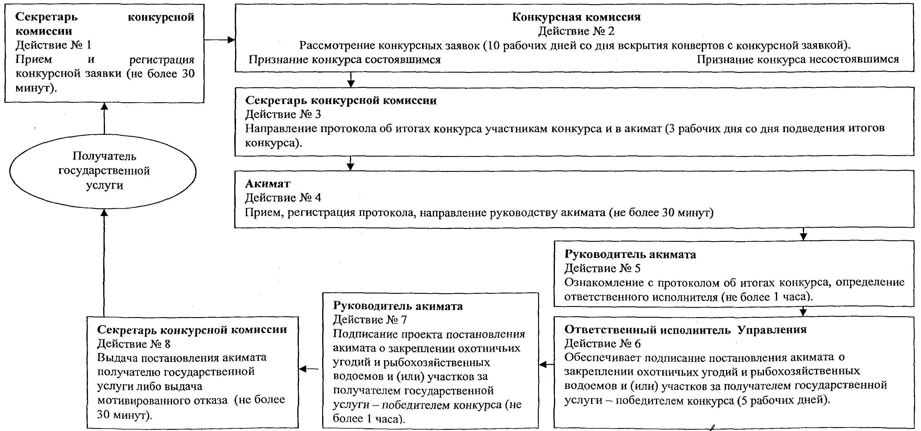
Схема, отражающая взаимосвязь
между логической последовательностью
административных действий – при
закреплении охотничьих угодий на
земельных участках, находящихся в
частной собственности или во временном
землепользовании получателей государственной
услуги, а также при перезакреплении
охотничьих угодий, срок по которым истек
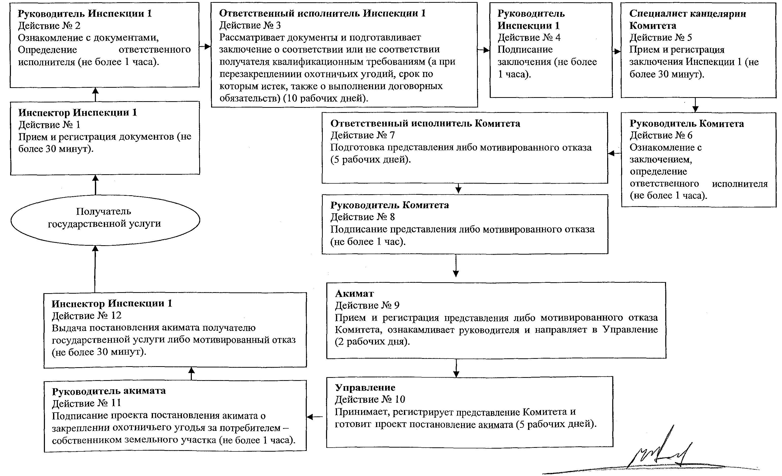
Утвержден
постановлением акимата
от 21 декабря 2012 года № 580
Регламент государственной услуги
"Выдача лесорубочного и лесного билета"
1. Основные понятия
1. В регламенте государственной услуги "Выдача лесорубочного
и лесного билета" (далее – Регламент) используются следующие понятия:
1) лесорубочный билет - документ, дающий право лесопользователю и лесовладельцу на проведение заготовки и вывозки древесины из лесосеки деревьями, хлыстами или сортиментами (деловая и дровяная в коре), порубочных остатков (дрова из кроны), живицы, древесных соков и второстепенных древесных ресурсов;
2) лесной билет – документ, предоставляющий право на осуществление побочных лесных пользований, пользование участками государственного лесного фонда для нужд охотничьего хозяйства, научно-исследовательских, оздоровительных, рекреационных, историко-культурных, туристских и спортивных целей;
3) лесопользование – юридически и экономически регламентированная деятельность по использованию лесных ресурсов и полезных свойств леса;
4) получатели государственной услуги – физические и юридические лица;
5) лесовладельцы - государственные организации, которым участки государственного лесного фонда предоставлены на праве постоянного землепользования, а также физические и негосударственные юридические лица, в чьей собственности находятся участки частного лесного фонда в соответствии с Лесным кодексом Республики Казахстан от 8 июля 2003 года № 477 (далее – Лесной кодекс).
2. Общие положения
2. Государственная услуга "Выдача лесорубочного и лесного билета" (далее – государственная услуга) осуществляется в порядке, установленном стандартом государственной услуги "Выдача лесорубочного и лесного билета", утвержденным постановлением Правительства Республики Казахстан от 7 апреля 2011 года № 403 "Об утверждении стандартов государственных услуг в области лесного и охотничьего хозяйства и внесении изменения в постановление Правительства Республики Казахстан от 20 июля 2010 года № 745" (далее - Стандарт) и Регламентом.
3. Государственная услуга оказывается лесовладельцами, адреса которых указаны в приложении 1 к Регламенту.
4. Форма оказываемой государственной услуги: не автоматизированная.
5. Государственная услуга осуществляется на основании:
1) статьи 18 Лесного кодекса;
2) постановления Правительства Республики Казахстан от 22 декабря 2003 года № 1287 "Об утверждении Правил отпуска древесины на корню на участках государственного лесного фонда" (далее – Правила отпуска древесины на корню);
3) постановления Правительства Республики Казахстан от 9 марта
2004 года № 291 "Об утверждении Положения о государственной лесной охране";
4) постановления Правительства Республики Казахстан от 7 апреля 2011 года № 403 "Об утверждении стандартов государственных услуг в области лесного и охотничьего хозяйства и внесении изменения в постановление Правительства Республики Казахстан от 20 июля 2010 года № 745".
6. Государственная услуга предоставляется бесплатно.
7. Результатом предоставляемой государственной услуги является выдача лесорубочного и/или лесного билета (на бумажном носителе) или мотивированного отказа в их выдаче в письменной форме (далее – мотивированный отказ).
8. В процессе оказания государственной услуги участие других органов не предусмотрено.
3. Требования к оказанию
государственной услуги
9. Государственная услуга оказывается по местонахождению лесовладельца, где предусмотрены условия для обслуживания получателя государственной услуги, в том числе для лиц с ограниченными физическими возможностями.
10. Полная информация о предоставлении государственной услуги и предоставляемых документах размещены на Интернет-ресурсах Министерства сельского хозяйства Республики Казахстан – www.minagri.gov.kz, Комитета лесного и охотничьего хозяйства Министерства сельского хозяйства Республики Казахстан – www.fhc.kz, государственного учреждения "Управления природных ресурсов и регулирования природопользования акимата Костанайской области" – upr.leshoz@mail.ru и на стендах в помещениях контор лесовладельцев по адресам, указанных в приложении 1 к Регламенту.
Государственная услуга предоставляется в соответствии с установленным графиком работы, указанным в приложении 1 к Регламенту. Прием осуществляется в порядке очереди без предварительной записи и ускоренного обслуживания.
11. Государственная услуга предоставляется в сроки, указанные в пункте 7 Стандарта.
12. Основанием для отказа в предоставлении государственной услуги является предоставление не в полном объеме документов, указанных в пункте 11 Стандарта.
13. Для получения государственной услуги получатель государственной услуги предоставляет документы, указанные в пункте 11 Стандарта.
14. Документом, подтверждающим, что получатель государственной услуги сдал документы, является талон, с указанием даты и номера регистрации и даты получения государственной услуги.
15. Государственная услуга осуществляется при личном посещении получателя государственной услуги.
16. Минимальное количество лиц, осуществляющих прием документов для оказания государственной услуги 1 специалист.
4. Описание порядка действий
(взаимодействия) в процессе оказания
государственной услуги
17. Этапы оказания государственной услуги:
1) получатель государственной услуги подает заявление в канцелярию лесовладельца;
2) специалист канцелярии лесовладельца осуществляет прием
заявления, необходимых документов, сверяет копии с оригиналами, регистрирует в журнале оформленные надлежащим образом документы, выдает талон получателю государственной услуги и направляет руководителю лесовладельца для наложения резолюции;
3) руководитель лесовладельца ознакамливается с представленными документами накладывает резолюцию и передает инженеру по лесопользованию;
4) инженер по лесопользованию проверяет полноту и правильность оформления представленных документов, выписывает лесорубочный и/или лесной билет, либо подготавливает мотивированный отказ за подписью руководителя лесовладельца;
5) руководитель лесовладельца ознакамливается с документами, подписывает оформленные документы либо мотивированный отказ, заверяет печатью и передает инженеру по лесопользованию;
6) инженер по лесопользованию выдает лесорубочный и/или лесной билет либо мотивированный отказ получателю государственной услуги, который расписывается в выданном лесорубочном и/или лесном билете.
18. Лесорубочные и лесные билеты заполняются в трех экземплярах, которые имеют одинаковый номер:
1) первый - выдается получателю государственной услуги;
2) второй - направляется в лесничество;
3) третий - остается у лесовладельца.
19. Бланки лесорубочного и лесного билета заполняются с помощью компьютера, а в случае его отсутствия – шариковой ручкой синего цвета, помарки не допускаются.
20. При выдаче лесорубочного или лесного билета лесовладелец знакомит получателя государственной услуги с Правилами отпуска древесины на корню (при выдаче лесорубочного билета), Правилами пожарной безопасности в лесах, утвержденными постановлением Правительства Республики Казахстан от 30 декабря 2011 года № 1726 "Об утверждении Правил пожарной безопасности в лесах", о чем получатель государственной услуги расписывается в билете.
21. В процессе оказания государственной услуги задействованы следующие структурно - функциональные единицы (далее – СФЕ):
1) специалист канцелярии;
2) руководитель лесовладельца;
3) инженер по лесопользованию.
22. Описание последовательности и взаимодействие административных действий (процедур) СФЕ приведено в приложении 2 к Регламенту.
23. Схема, отражающая взаимосвязь между логической последовательностью административных действий СФЕ, приведена в приложении 3 к Регламенту.
5. Ответственность должностных лиц,
оказывающих государственную услугу
24. Должностные лица за ненадлежащее оказание государственной услуги несут ответственность в соответствии с действующим законодательством Республики Казахстан.
Приложение 1
к регламенту государственной
услуги "Выдача лесорубочного
и лесного билета"
Наименование лесовладельцев по
оказанию государственной услуги
№  п/п | Наименование  лесовладельца,  коммунальное  государственное  учреждение лесного  хозяйства  (далее-КГУ ЛХ) | Адрес | Контактные  телефоны
1 | КГУ ЛХ  Аракарагайское | Алтынсаринский район,  село Красный Кордон | (8-71445) 2-27-10,  2-26-61
2 | КГУ ЛХ Басаманское | Аулиекольский район,  село Баганалы | (8-71453) 2-68-55
3 | КГУ ЛХ Боровское | Мендыкаринский район,  село Боровское | (8-71443) 2-24-72,  2-26-74
4 | КГУ ЛХ Камыстинское | Денисовский район,  село Денисовка | (8-71434) 2-11-58,  2-14-44
5 | КГУ ЛХ Михайловское | Карабалыкский район,  село Бурли | (8-71441)2-74-94,  2-74-84
6 | КГУ ЛХ Пригородное | Костанайский район,  село Октябрьское | (8-71455) 6-73-76,  6-74-99
7 | КГУ ЛХ Семиозерное | Аулиекольский район,  село Лесное | (8-71453) 2-56-54,  2-10-80
8 | КГУ ЛХ Тарановское | Тарановский район, село  Тарановское | (8-71436) 3-67-93,  3-65-02
9 | КГУ ЛХ Узункольское | Узункольский район,  село Ершовка | (8-71444) 3-53-66,  3-50-20
10 | КГУ ЛХ Урицкое | Сарыкольский район,  село Островное | (8-71451) 3-60-40,  3-60-44
11 | КГУ ЛХ Усаковское | Федоровский район,  село Усаковка | (8-71442) 9-63-16
Продолжение таблицы:
№  п/п | Наименование  лесовладельца,  коммунальное  государственное  учреждение лесного  хозяйства  (далее-КГУ ЛХ) | Электронный адрес | График работы
1 | КГУ ЛХ  Аракарагайское | arakaragai-les@mail.ru | Рабочие дни: с 9.00  часов до 18.00 часов,  перерыв с 13.00 часов  до 14.00 часов. Выходные дни: суббота,  воскресенье и  праздничные дни
2 | КГУ ЛХ Басаманское |  | Рабочие дни: с 9.00  часов до 18.00 часов,  перерыв с 13.00 часов  до 14.00 часов.  Выходные дни: суббота,  воскресенье и  праздничные дни
3 | КГУ ЛХ Боровское | borleshoz@mail.kz | Рабочие дни: с 9.00  часов до 18.00 часов,  перерыв с 13.00 часов  до 14.00 часов.  Выходные дни: суббота,  воскресенье и  праздничные дни
4 | КГУ ЛХ Камыстинское | den_leshoz@mail.ru | Рабочие дни: с 9.00  часов до 18.00 часов,  перерыв с 13.00 часов  до 14.00 часов.  Выходные дни: суббота,  воскресенье и  праздничные дни
5 | КГУ ЛХ Михайловское |  | Рабочие дни: с 9.00  часов до 18.00 часов,  перерыв с 13.00 часов  до 14.00 часов.  Выходные дни: суббота,  воскресенье и  праздничные дни
6 | КГУ ЛХ Пригородное | prigorodnoe_kst@mail.ru | Рабочие дни: с 9.00  часов до 18.00 часов,  перерыв с 13.00 часов  до 14.00 часов.  Выходные дни: суббота,  воскресенье и  праздничные дни
7 | КГУ ЛХ Семиозерное | sem_les@mail.ru | Рабочие дни: с 9.00  часов до 18.00 часов,  перерыв с 13.00 часов  до 14.00 часов.  Выходные дни: суббота,  воскресенье и  праздничные дни
8 | КГУ ЛХ Тарановское | taranovka-les@mail.ru | Рабочие дни: с 9.00  часов до 18.00 часов,  перерыв с 13.00 часов  до 14.00 часов.  Выходные дни: суббота,  воскресенье и  праздничные дни
9 | КГУ ЛХ Узункольское | gu-uzunkol@mail.ru | Рабочие дни: с 9.00  часов до 18.00 часов,  перерыв с 13.00 часов  до 14.00 часов.  Выходные дни: суббота,  воскресенье и  праздничные дни
10 | КГУ ЛХ Урицкое |  | Рабочие дни: с 9.00  часов до 18.00 часов,  перерыв с 13.00 часов  до 14.00 часов.  Выходные дни: суббота,  воскресенье и  праздничные дни
11 | КГУ ЛХ Усаковское |  | Рабочие дни: с 9.00  часов до 18.00 часов,  перерыв с 13.00 часов  до 14.00 часов.  Выходные дни: суббота,  воскресенье и  праздничные дни
Приложение 2
к регламенту государственной
услуги "Выдача лесорубочного
и лесного билета"
Описание последовательности и
взаимодействий административных
действий (процедур) СФЕ
Таблица 1. Описание действий СФЕ
 | Действия основного процесса (хода, потока работ)
1 | № действия  хода, потока  работ) | 1 | 2 | 3
2 | Наименование  СФЕ | Специалист  канцелярии  лесовладельца | Руководитель  лесовладельца | Инженер по  лесопользованию
3 | Наименование  действий  (процесса,  процедуры,  операции) и их  описание | Прием  заявления,  необходимых  документов,  сверка копий с  оригиналами,  регистрация в  журнале | Ознакомление с  представ-  ленными  документами | Проверка  полноты и  правильности  оформления  представленных  документов
4 | Форма  завершения  (данные,  документ,  организационно-  распоряди-  тельное  решение) | Выдача талона  получателю  государственной  услуги (30 мин) | Наложение  резолюции (в  течение 1 дня) | Выписка  лесорубочного  и/или лесного  билета, либо  подготовка  мотивированного  отказа (в течение  1 дня)
Продолжение таблицы:
 | Действия основного процесса (хода, потока работ)
1 | № действия (хода,  потока работ) | 4 | 5
2 | Наименование СФЕ | Руководитель  лесовладельца | Инженер по  лесопользованию
3 | Наименование  действий (процесса,  процедуры,  операции) и их  описание | Ознакомление с  документами | Выдача лесного и/или  лесорубочого билета  получателю  государственной услуги  либо выдача  мотивированного отказа
4 | Форма завершения  (данные, документ,  организационно-  распорядительное  решение) | Подписание  оформленного  документа либо  мотивированного  отказа и заверение  печатью (в течение 1  дня) | Роспись получателя  государственной услуги в  лесорубочном и/или лесном  билете (30 мин)
Таблица 2. Варианты использования.
Основной процесс – в случае утверждения
решения о предоставлении
государственной услуги
Основной процесс (ход, поток работ)
1 | 2 | 3
Специалист  канцелярии  лесовладельца | Руководитель  лесовладельца | Инженер по  лесопользованию
Действие № 1  Принимает заявления,  необходимые  документы, сверяет  копии с оригиналами,  регистрирует и  выдает талон (30  мин) | Действие № 2  Ознакамливается с  представленными  документами,  налагает резолюцию  (в течение 1 дня) | Действие № 3  Проверяет полноту и  правильность оформления  представленных документов,  выписывает лесорубочный  и/или лесной билет (в  течение 1 дня)
Продолжение таблицы:
Основной процесс (ход, поток работ)
4 | 5
Руководитель лесовладельца | Инженер по лесопользованию
Действие № 4  Ознакамливается с  представленными документами,  подписывает оформленные  документы и заверяет печатью  (в течение 1 дня) | Действие № 5  Выдает лесорубочный и/или  лесорубочный билет получателю  государственной услуги, который  расписывается в выданном  лесорубочном и/или лесном билете  (30 мин)
Таблица 3. Варианты использования.
Альтернативный процесс – в случае
утверждения решения об отказе в
представлении государственной услуги
Альтернативный процесс (ход, поток работ)
Специалист  канцелярии | Руководитель  лесовладельца | Инженер по  лесопользованию
Действие № 1  Принимает заявления,  документы, сверяет  копии с оригиналами,  регистрирует и  выдает талон (30  мин) | Действие № 2  Ознакамливается с  представленными  документами, налагает  резолюцию (в течение 1  дня) | Действие № 3  Проверяет полноту и  правильность оформления  представленных документов,  подготавливает  мотивированный отказ (в  течение 1 дня)
 | Действие № 4  Подписывает  мотивированный отказ | Действие № 5  Выдает получателю  государственной услуги  мотивированный отказ (в  течение 1 дня)
Приложение 3
к регламенту государственной
услуги "Выдача лесорубочного
и лесного билета"
Схема, отражающая взаимосвязь между
логической последовательностью
административных действий СФЕ
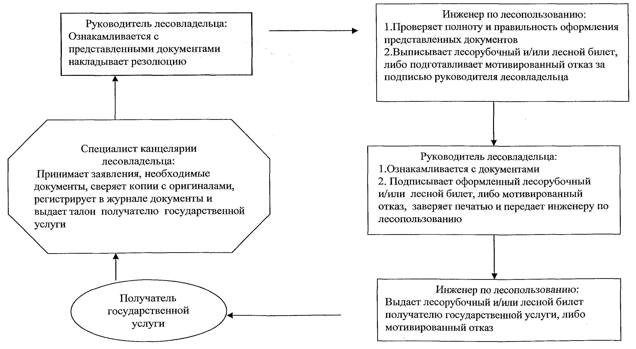

© 2012. РГП на ПХВ «Институт законодательства и правовой информации Республики Казахстан» Министерства юстиции Республики Казахстан

